**Next-short-docs**

**Pages:**

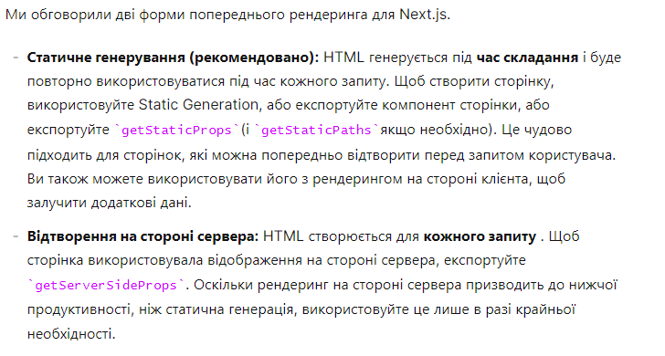

**Додаткова статична генерація:**

**(**[**https://nextjs.org/docs/basic-features/data-fetching/incremental-static-regeneration**](https://nextjs.org/docs/basic-features/data-fetching/incremental-static-regeneration) **)**

Додаткова статична регенерація (ISR) дає змогу використовувати статичне генерування для кожної сторінки **без необхідності перебудовувати весь сайт** . За допомогою ISR ви можете зберегти переваги статики при масштабуванні до мільйонів сторінок. Щоб використовувати ISR, додайте параметр revalidateдо **getStaticProps**:

Якщо під час обробки фонової регенерації всередині є помилка **getStaticPropsа** бо ви вручну видаєте помилку, остання успішно згенерована сторінка продовжуватиме відображатися. Під час наступного запиту Next.js знову спробує викликати **getStaticProps**.

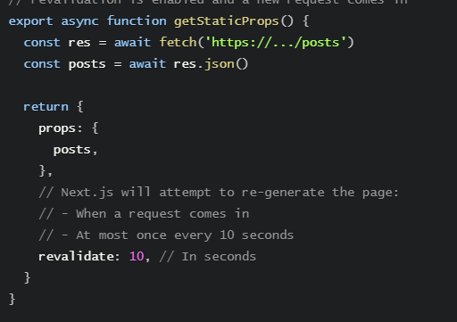

**Отримання даних на стороні клієнта:**

* Коли дані динамічно міняються на сторінці
* Не потрібне сео

useEffect – хук

swr - <https://swr.vercel.app/ru>

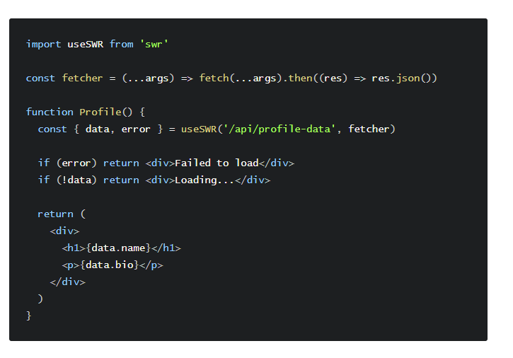

**Статичний рендеринг компоненти:**

**getStaticPaths()** –використовується, якщо **шляхи** до ваших сторінок , які попередньо відтворюються, залежать від зовнішніх даних. Ця функція викликається під час складання і дозволяє вам вказати, які шляхи ви хочете попередньо відтворити.

Якщо сторінка має [динамічні маршрути](https://nextjs.org/docs/routing/dynamic-routes) та використовує **getStaticProps**, їй потрібно визначити список шляхів, які будуть статично згенеровані. **getStaticPaths** **необхідно** використовувати з **getStaticProps**. Ви **не можете** використовувати його з **[getServerSideProps](https://nextjs.org/docs/basic-features/data-fetching/get-server-side-props)**.

Ви повинні використовувати **getStaticPaths**, якщо ви статично попередньо відтворюєте сторінки, які використовують динамічні маршрути та Дані надходять із безголової CMS, дані надходять з бази даних і стоірка має бути попередньо відтворена для сео і бути дуже швидкою

**getStaticPaths** виконуватиметься лише під час збирання у виробництві, він не буде викликатися під час виконання.

**getStaticPaths** можна експортувати лише з [динамічного маршруту](https://nextjs.org/docs/routing/dynamic-routes) , який також використовує **getStaticProps**. Ви **не можете** експортувати його з файлів, що не є сторінками

**getStaticProps()** – для отримання асинхронних данних в пропси. Якщо ви експортуєте зі сторінки функцію під назвою **getStaticProps**(Static Site Generation), Next.js попередньо відтворить цю сторінку під час складання за допомогою реквізитів, які повертає **getStaticProps**.

Ви повинні використовувати, **getStaticProps** якщо:

* Дані, необхідні для відтворення сторінки, доступні під час створення до запиту користувача
* Дані надходять із безголової CMS
* Дані можуть бути публічно кешовані (не для користувача)
* Сторінка має бути попередньо відтворена (для SEO) і бути дуже швидкою — **getStaticProps** генерує HTML та JSON файли, обидва з яких можуть кешуватися CDN для підвищення продуктивності

**getStaticProps** завжди працює на сервері і ніколи на клієнті. Оскільки **getStaticProps** він працює лише на стороні сервера, він ніколи не працюватиме на стороні клієнта. Він навіть не буде включено в пакет JS для браузера, тому ви можете писати прямі запити до бази даних, не надсилаючи їх у браузери.

Можна прописувати маршрутні api

**getStaticProps можна** експортувати лише зі **сторінки** . Ви **не можете** експортувати його з файлів, що не є сторінками.

Однією з причин цього обмеження є те, що React повинен мати всі необхідні дані до того, як сторінка буде відтворена.

**Серврерний рендеринг компоненти:**

**getServerSideProps()** – функція викликається сервером при кожному запиті. Працює лише на стороні сервера і ніколи не запускається у браузері. Метод можна експортувати лише зі **сторінки** . Ви не можете експортувати його з файлів, що не є сторінками.

Ви повинні використовувати, **getServerSideProps** лише якщо вам потрібно відобразити сторінку, дані якої мають бути отримані під час запиту.  Сторінки, які використовуються **getServerSideProps**, відображатимуться на стороні сервера під час запиту і кешуватимуться лише в тому випадку, якщо [**налаштовано заголовки керування кешем**](https://nextjs.org/docs/going-to-production#caching)**.**

Використовувати API Routes неефективно в даному методі

Якщо всередині даного метода виникне помилка він покажу сторінку 500 -  [**500 сторінок**](https://nextjs.org/docs/advanced-features/custom-error-page#500-page)

**Серврерно-статичний рендеринг компоненти:**

**getInitialProps -**  Ці методи отримання даних дозволяють вам мати детальний вибір між статичним генеруванням і відтворенням на стороні сервера.



**Налаштування next.config.js**

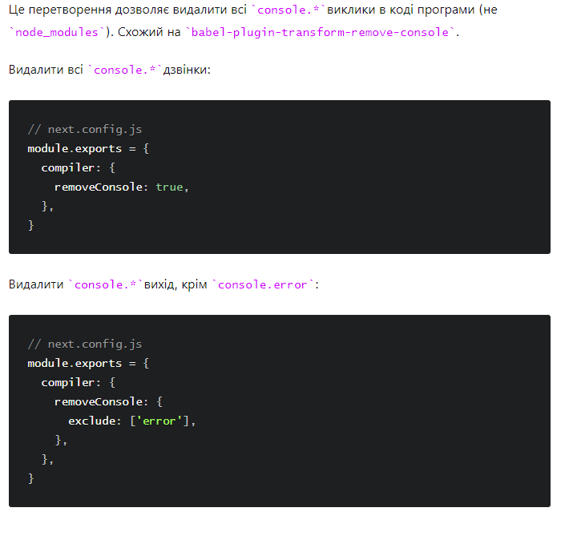

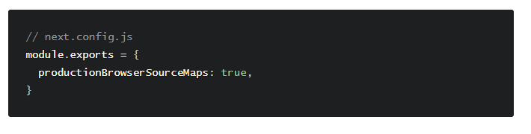

**Оптимізація:**

Динамічний імпорт:

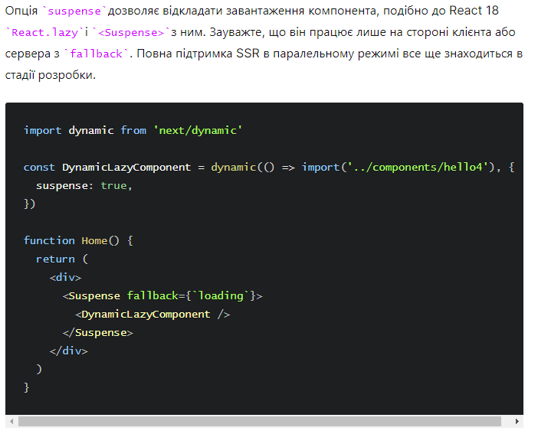

Імпорт компоненти, яку не потрібно ssr:

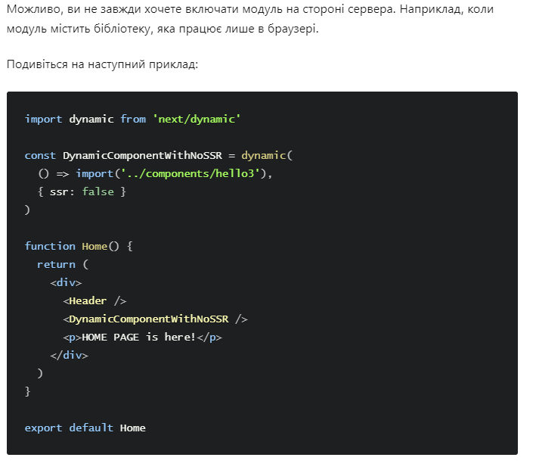

**Робота із елементами Next.js**

Router

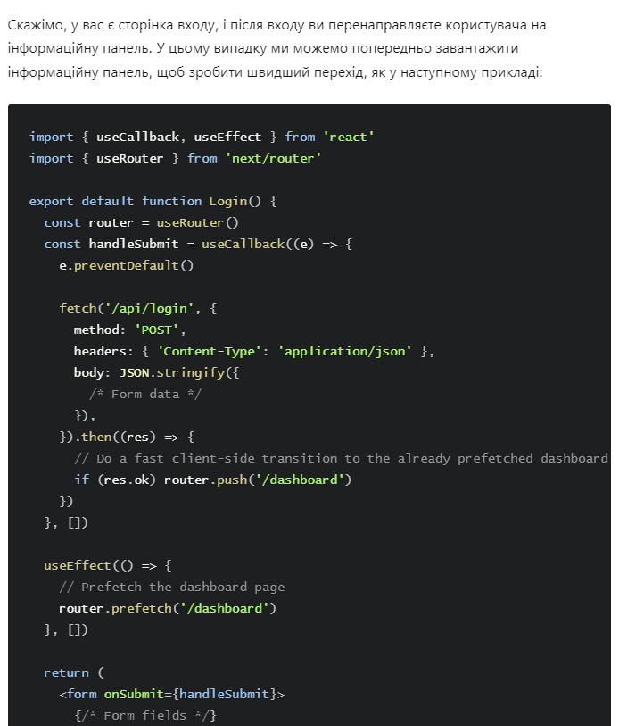

**Link**

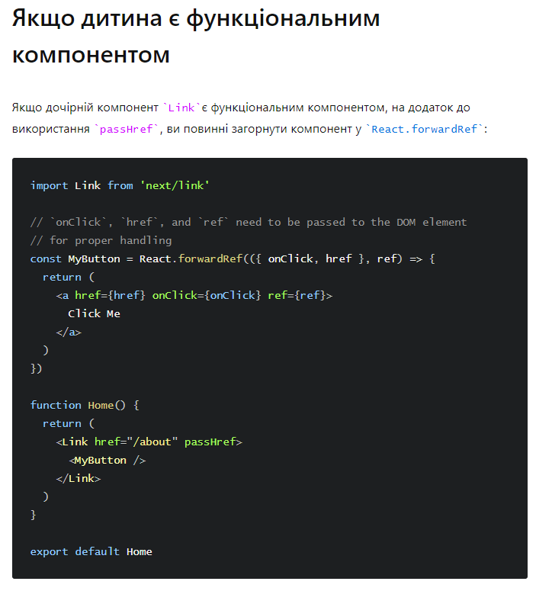

**Img**